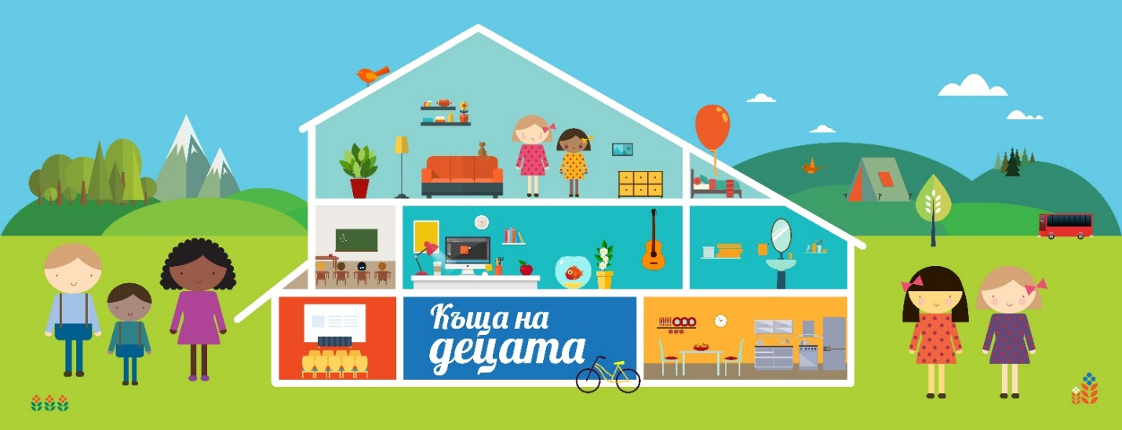

КЪЩАТА НА ДЕЦАТА В СОФИЯ

- Обосновка

През юни 2014 година Общото събрание на Националната мрежа за децата (НМД) прие Стратегията на организацията за периода 2015-2020. Стратегията започна своята реализация от януари 2015 година.

Стратегическата цел 2 „Подкрепа на капацитета на организациите членове на НМД и на Мрежата като цяло“ съдържа четири мерки. В настоящия доклад ще се разгледа Мярка №2 „Развитието на капацитета на Мрежата като общност“, която съдържа три основни дейности:
1) Прилагане на национални кампании и застъпнически дейности на регионално / местно ниво;
2) провеждане на Годишната среща на НМД;
3) Създаване на Къща на децата (пространство) на Национална мрежа за децата, където да бъде базиран Секретариатът и където да се работи с групи деца и млади хора по правата на детето.

Конкретният резултат към 2020 година, съгласно Цел 2, Мярка 2, Дейност 3 е „Национална мрежа за децата да има къща (пространство), в която се извършват дейности с деца и млади хора в областта на правата на детето. Пространството се ползва активно и от членовете на НМД.“

Имайки предвид гореизложеното по отношение на Стратегията и дадените правомощия на Управителния съвет и Изпълнителния директор, се разработи настоящия документ, който да послужи за търсене на възможности за реализиране на заложените мерки и дейности в Стратегията на Национална мрежа за децата.

На заседание на Управителния съвет на Национална мрежа за децата на 14 април 2015 беше одобрено да се стартира проекта и се взе решение да се започне преговори с финансиращи организации, които да подкрепят инвестиционните дейности по проекта.

- Финансово състояние на Национална мрежа за децата и предварителни усилия в тази посока.

В момента Секретариатът на Мрежата наброява 14 човека и се намира в офис, който е под наем в центъра на София. Годишният оборот на организацията е около 750 000 лева, като дейностите на организацията основно се финансират от проекти от външни донори като Фондация ОАК, УНИЦЕФ, Структурни фондове, Швейцарската програма за сътрудничество и развитие, Норвежкия фонд и др. В момента се разработва проект и е в междинен етап на оценка към Фондация Велукс за подкрепа на регионалната координация и развитието на иновативни услуги от членове на НМД за деца в конфликт със закона и деца в контакт със закона на стойност от 1 500 000 евро за следващите четири години (2015-2019). През юни 2015 ще се започне разработването на 5 годишен проект пред Фондация ОАК за 1 500 000 щ.д. за периода 2016-2021. Междувременно НМД ще кандидатства по всички възможни отворени възможности за кандидатстване, както и развиване на програма за корпоративна социална отговорност.

Към настоящия момент в резервите на организацията има около 100 000 лева, които са блокирани във влогове на организацията и които могат да бъдат използвани за стартиране на дейности в закупуването на парцел за строеж.

Още през 2012 година с решение на Управителния съвет беше възложено на Изпълнителния директор да направи проучване за закупуване на къща в София, както и проучване на възможностите за банков кредит. Тогава беше постигнато съгласие за отпускане на кредит от Банка Сосиете Женерал на заем от 300 000 лева при 4% годишна лихва, което беше прецедент в банката и българския банков пазар. Предлаганите имоти не отговаряха напълно на изискванията на НМД, като нямаше и решение на Общото събрание. Още тогава имотите бяха в рамките на 400-500 000 лв., но те не отговаряха на потребностите на организацията.

След приемането на стратегията от февруари 2015 се започна ново проучване на пазара на имоти, а по предложение на някои от членовете на Управителния съвет беше насочено да се търсят възможности за закупуване на парцел, който да се започне ново строителство, което да е специално проектирано за целите на организацията.

- Пазара на имоти и парцели за строителство в София

Имайки предвид изказаните мнения в УС и предишния опит от проучването на пазара на имоти, усилията главно бяха насочени към търсене на подходящ парцел в София, който да позволи започването на строителство.

На първо място бяха проучени имотите в центъра или широк център на София; проучването показа, че те са твърде скъпи, като по-голямата част от тях разрешават строителство с право на обезщетение, което е неподходящо за целите на Мрежата.

На второ място се започна търсене на имоти, които са в близост до метростанции и в сравнителна близост до Центъра на града. Някои от предложените парцели са с доста висока цена, но има предложения, които са подходящи за ново строителство на сграда от 800 – 1000 кв. м. Цените на имотите започват в рамките на 65 000 - 85 000 евро.

Въпреки това по предложение на част финансиращите организации на поректа се препоръча да се търси място в центъра на града. Попаднахме на подходящ парцел, който е в рамките на 825 кв.м. в центъра на бул. Христо Ботев. Мястото е предназначено за обществена сграда в която да се провеждат обучения и затова неговата пазарна стойност към този момент е 220 000 евро (825m² (267 €/m²). Тук може да се види и конкретната връзка с предложението http://www.yavlena.com/offer/32985

- Предложението

Ако бъде използван натрупания резерв на НМД от 100 000 лв., за да се инвестира в закупуването на подходящ парцел това ще даде възможност да се започне архитектурното проучване и търсене на финансиране от различни източници, както и набиране на строителни материали от водещи компании.
Има три възможности за постъпване на финансови средства и дарения на строителни материали в натура, както следва:
- Фондация ОАК в рамките на core grant за следващия период (2016-2021) одобриха принципно финансиране за проекта. Предложението ще е в рамките на 1 500 000 щ.д. за 5 години, като 15% от него ще бъдат предоставени за инвестиране в строителство, което е 225 000 щ.д. или 319 500 лв.
- Фондация Велукс с предстоящия проект, който все още е на ниво одобрение да ще направим предложение за инвестиране в проекта на стойност от 317 000 лв., или 160 000 евро, които да бъдат инвестирани в бъдещо строителство.
- Строителни компании с водене на активна кампания за набиране на дарения под формата на строителни материали, като желязо, бетон, тухли, оборудване и пр. приблизителната стойност която предполагаме, че ще можем да наберем, е в рамките на 200 000 лв.

Общата прогнозна стойност, която би постъпила под формата на дарения и финанси ще възлиза приблизително на 836 500 лв.

Сградата с обща РЗП би следвало да бъде около 1200 кв.м., като всяко едно ниво на сградата ще е с около 200 кв.м РЗП в зависимост от мястото, като е възможно е разпределението по етажите да бъде и друго:

- Сутерен – Подземен гараж със складови помещения;
- Партер – Голяма зала с възможности за преграждане и разделяне на две части. Фоайе за бърз обяд и кетърниг, рецепция, тоалетна
- Първи етаж – офис пространства за Секретариата на НМД и по-малки зали за работа с деца.
- Втори етаж – хотелска част с 8 двойни стаи и 2 единични стаи и обща стая дневна с кухненски бокс
- Мансарден етаж - хотелска част 5 двойни стаи и 1 единична с обща дневна и кухненски бокс. Като цяло легловата база ще е за около 20-30 човека.

Строителните работи като груб строеж ВИК, електро, топлинна система и боядисване до ключ ще излезе на 640 лв. на кв.м. При консултации със строителни фирми казват, че сумата не е много, но е постижимо да се извърши строителството. Разбира се в процеса на строителството ще се търсят и други финансови възможности.

- Функционалност на сградата

Сградата собственост на НМД, ще изпълнява няколко основни функции:
- Открити и интерактивни занятия по правата на детето. Идеята е да се провеждат интерактивни занятия с деца, които са гости на София или жители на София. Занятията ще се водят от Секретариата на Мрежата, така че средата за воденето на тези занятия ще е изключително приятелска към децата и ще се дават различни малки подаръци на класовете и на групите, които да напомнят за правата на децата.
- Учебен център, в който членове на НМД ще могат да провеждат своите обучения на преференциални цени, както и водене на срещи. Освен това ще се развие и собствен бизнес на НМД, който ще подкрепя дейността на Мрежата. Идеята е да се превърне в място за срещи не само на членове на Мрежата, но и на други НПО, които да правят своите събития комбинирани със зали и нощувка. Учебния център ще е с изключително приятелска атмосфера, като в пригодените общи дневни ще се дава възможност за провеждане на срещи между различните участници в събитията извън учебните занятия.
- Цялата страда ще се управлява от социално предприятие, като млади хора излизащи от приемна грижа или от резидентни услуги, ще работят за придобиване на опит и умения в рамките на Къщата.
- Офис пространството на Секретариата ще е в рамките на около 150 кв. м., което трябва да е напълно достатъчно за целите на екипа.

- Ползи и рискове

Ползите по изграждането на собствена сграда с гореописаната функционалност са следните:
- Директна работа с деца от страна на Секретариата по правата на децата и разпростарняване на идеята за правата на децата широко както за децата от София, така и за деца гости на София;
- Финансово достъпни зали за обучения и събития, както и място за настаняване за организации, работещи с деца и семейства – членове на НМД и за дейности на мрежата като цяло;
- Спестяване на разходи от наем за офис и пространства за събития на НМД;
- Създаване на пространство за членовете на НМД, където да се случва по интензивно общуване по въпросите на децата от цялата страна;
- Възможност за финансова устойчивост на НМД с развити конферентни услуги;
- Настоящия пазар на цените на имотите и строителството остават ниски в България в сравнение с другите европейски страни, което е възможно най-подходящото време за инвестиране и постигане на целите в Стратегията на НМД 2015-2020.

Рисковете по изграждането на собствена сграда:
- Основният риск е свързан с намирането на финансов ресурс 180 000 евро., който да покрие разходите по закупуване на парцела и и основните строителни дейности в началото на проекта. Осигурените средства от Фондация ОАК и Фондация велукс на обща стойност от 360 000 евро дават сериозна гаранция за изпълнението на поректа „Къща на децата“.
- Другият значително по-малък риск е ако не бъдат намерени достатъчно количество строителни материали при строежа, което би вдигнало необходимия финансов ресурс на строителството.

Стратегията за справяне с рисковете е по-скоро при крайни обстоятелства да се вземе заем, който да покрие оставащите разходи по довършване на сградата, а оборудването да стане поетапно с течение на времето. При всички случай, крайната цел е на първо място офисът на Секретариатът да се премести в новопостроената сграда, така че да бъдат освободени ресурси от наем за обезпечаване на разходите по изтеглянето на бъдещ заем. Основните усилия за преодоляването на рисковете е да се намират колкото е възможно повече дарения на строителни материали от фирми производители. Такава практика е използвана от редица организации в мрежата за децата, които са постигали изключително добри резултати и смъкване на финансовите разходите за ремонт или строителство.

Октомври 2015
София

